python做tsp，需要三种方法: random research, hill climber, GA, GA 需要做两次，不同的selection 方法。最短和最长距离都要。还需要 error bar，计算方式如下。就是每条线是10run的平均数，errorbar就是 standard deviation of 10 run / sqrt10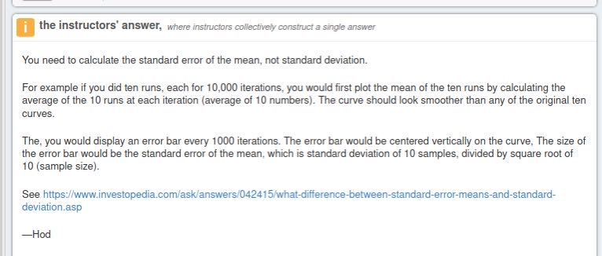

最终需要一张这样子的图, 合在一起的

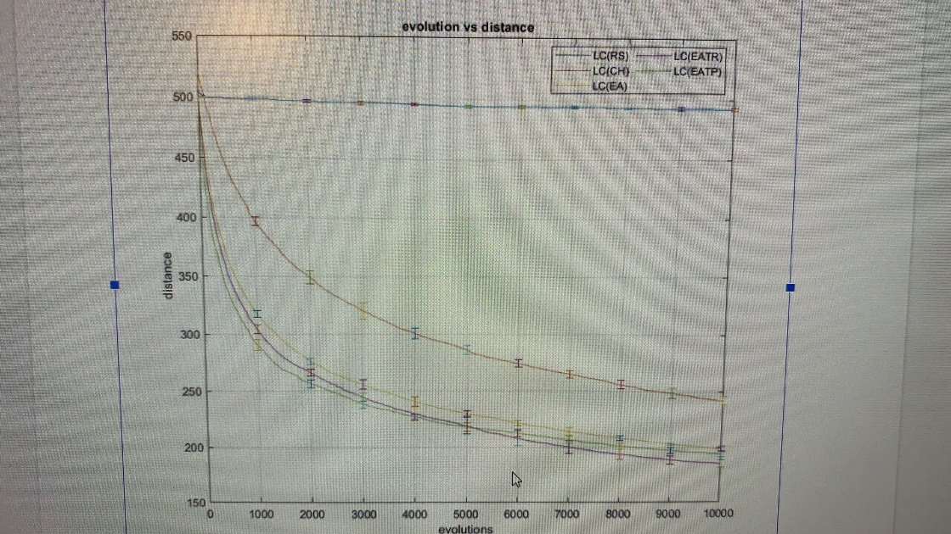

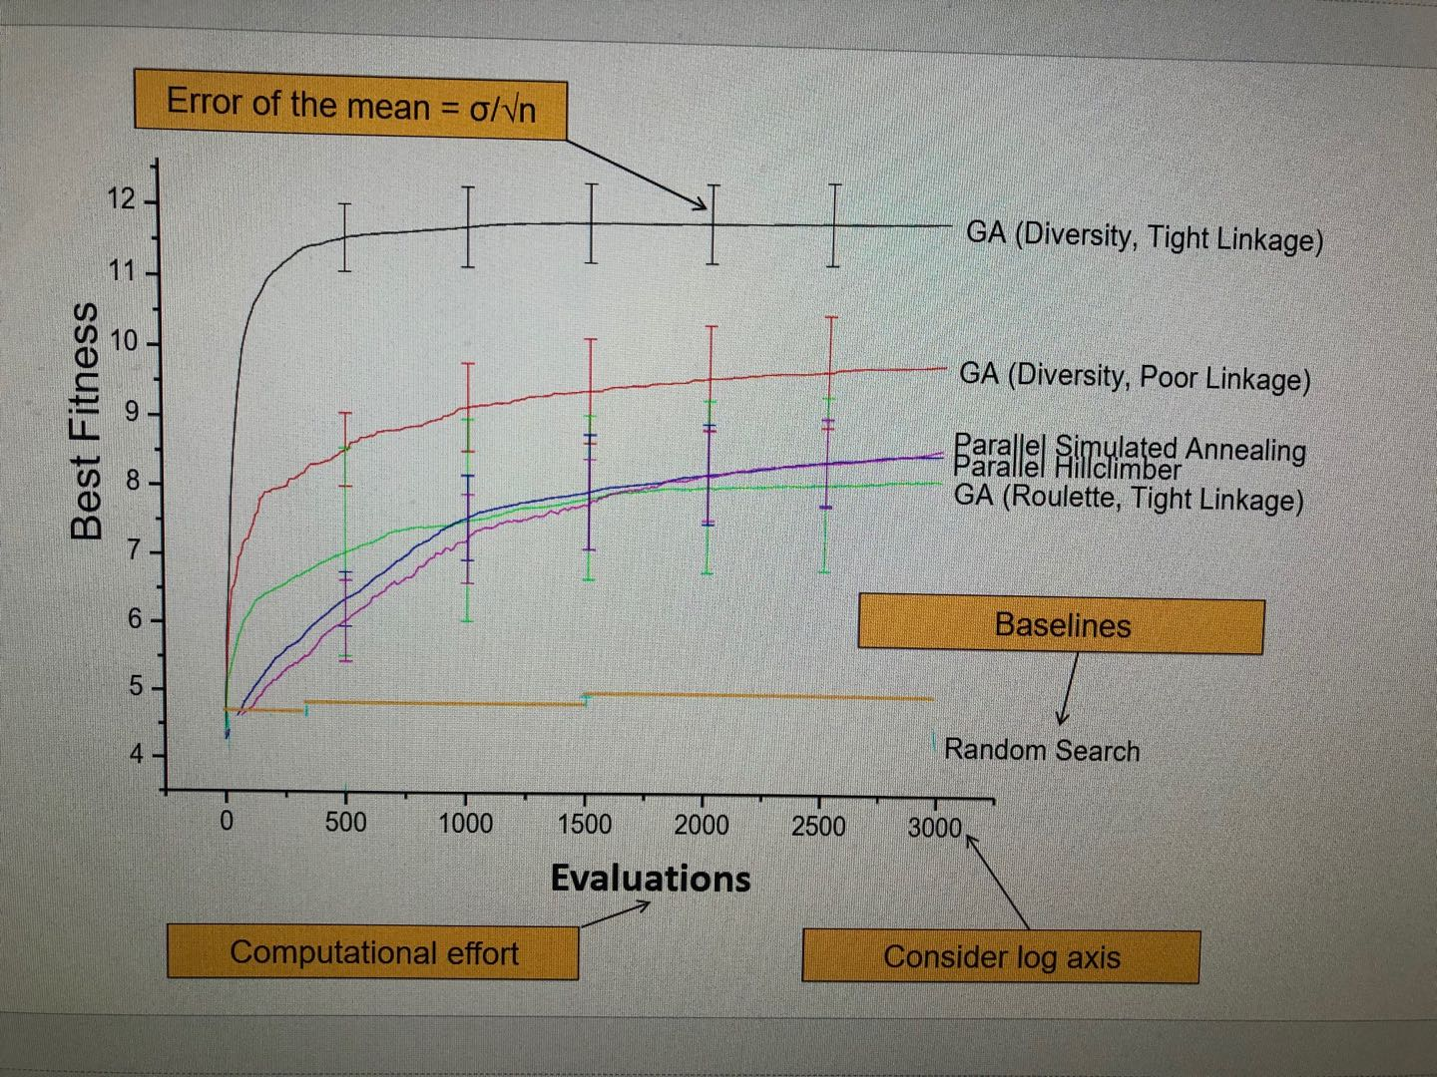

每种方法都需要路径图，右边这种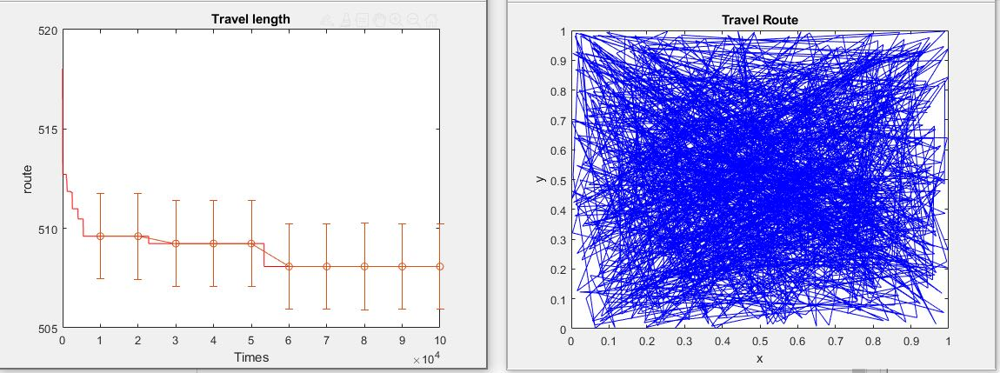

这是作业详细要求，如果有我没提到的以这个图片为准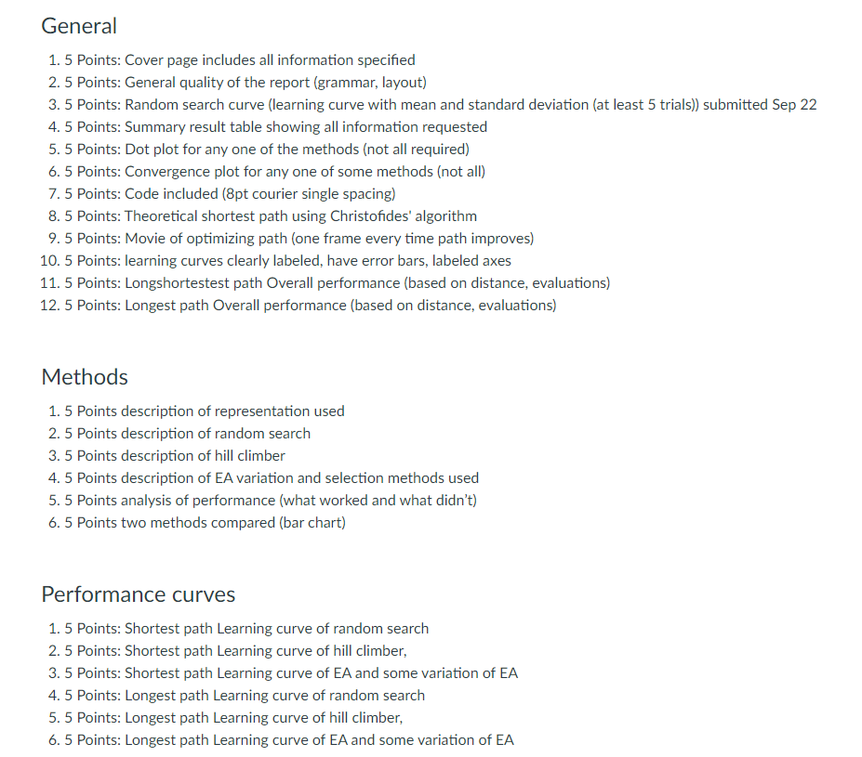

下面是最后需要的东西，这是老师给的，他说这是去年的学生做的，他就想要这样子的，但是具体需要什么需要看今年的作业要求，就是我发的那个

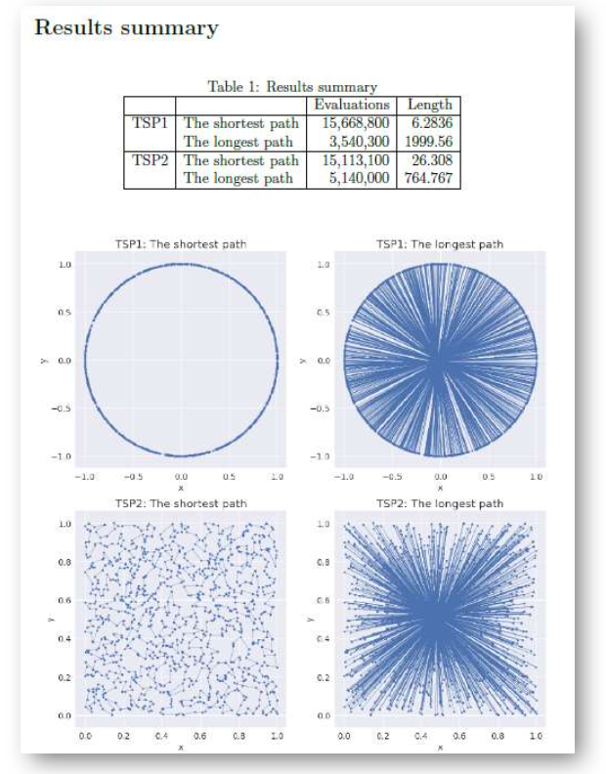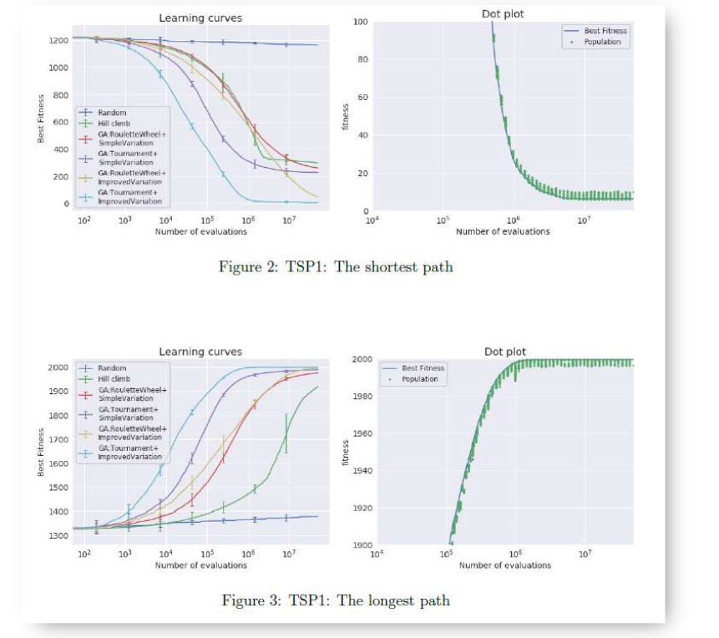

以下是别人做的，不知道对错仅供参考

